Мария Попова – о том, как работают активисты русскоязычной общины Нью-Йорка
27.09.2022
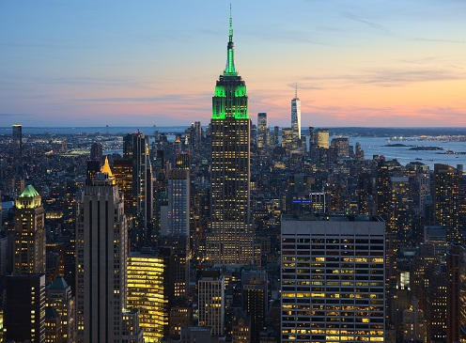
Осенью 2020 года русскоязычная общественность, проживающая за рубежом, была шокирована беспрецедентно жестокими действиями американского ФБР в отношении Елены Брэнсон, председателя Координационного совета организаций российских соотечественников США и президента Русского центра в Нью-Йорке. Брэнсон была вынуждена спешно покинуть Америку. Больше года она не теряла надежды вернуться в Нью-Йорк, пока не убедилась, что только за обвинение в нелегальной работе в качестве иностранного агента (проведение шествия Бессмертного полка, празднование Масленицы, Дня России и др.) ей грозит до 35 лет тюрьмы. За плакат, вывешенный на одном из мероприятий «Я люблю Россию» - до пяти лет. Елена осталась жить и работать в России.
О том, как сейчас, в сложных условиях, работают активисты русскоязычной общины Нью-Йорка Московскому Дому соотечественника рассказала общественный деятель Мария Попова.
- Насколько внутри США ощущается русофобия?
- Могу судить только с точки зрения обывателя, который не смотрит новости и не читает СМИ. Я хожу по городу, не опасаясь за свою жизнь и за здоровье. Но у меня на лбу и не написано Z. Если говорю, что из России, никто пальцем не показывает и камнями не кидается. Короче говоря, лично я от американцев не слышала пока ничего плохого о русских. Но кто знает, может, красота в глазах смотрящего :)
- Проводились ли в этом году шествие Бессмертного полка, празднование Масленицы, Дня России?
- Да, мы провели День России, назвали его Летняя Поляна, но все русскоязычные люди прекрасно поняли, что именно празднуем: дата, шарики в цветах триколора, самовар на почётном месте и так далее. Бессмертный полк прошёл онлайн и камерно — офлайн, около 15 человек прошли с портретами по Бруклинскому мосту. Также мы продолжили традицию поздравлять ветеранов Великой Отечественной войне, дарить им подарки. Для нас - это главное празднование, пока ветераны живы. Разумеется, рассказываем детям о Великой Отечественной войне — и локально, и в воскресных и русских школах. Раньше раздавали георгиевские ленточки, иностранцы интересовались, брали себе. Кроме того, День народного единства, Масленицу ежегодно проводили на Таймс Сквер: русские народные костюмы, танцы, песни. В этом году — будем ли? Посмотрим. Тотальный диктант традиционно проведём, я уверена.
- Какие российские СМИ доступны в стране вашего проживания? Откуда соотечественники получают информацию о России?
- Телеграм-каналы по большей части, мне кажется.
- Каким образом, на ваш взгляд, возможно противостоять русофобии в вашей стране?
- Делать всё то, что мы делаем, при этом быть максимально открытыми, добрыми, поддерживать имидж приятной, культурной страны. Своим примером показывать, что Россия — стильная, дружелюбная держава. А русские люди — душевные, красивые душой и телом.
Беседовал Александр Корнилов
Фото: wikipedia.org

Адрес страницы: http://mosds.mos.ru/presscenter/news/detail/11073617.html
ГКУ города Москвы «Центр гуманитарного и делового сотрудничества с соотечественниками за рубежом - Московский дом соотечественника»

